Vypracujte otázky:

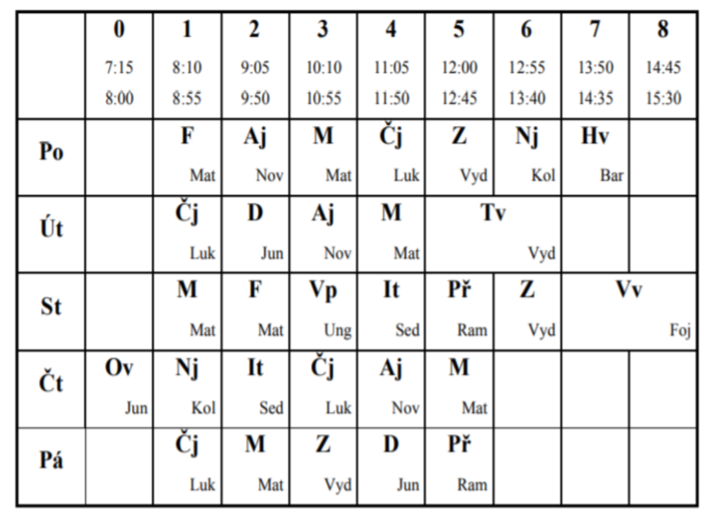
1.Vybarvěte správnou odpověď.
Paní učitelka Junková vyučuje občanskou výchovu a dějepis. ANO NE

Příjmení jednoho učitele začíná na stejné písmeno jako název předmětu, který vyučuje. ANO NE

Každý učitel nebo učitelka vyučuje dva předměty. ANO NE

Jak se jmenují učitelé cizích jazyk? a) Novotná b) Kolář a Novotná c) Kolář, Novotná a Lukášová

Které dva dny jsou žáci ve škole stejný počet vyučovacích hodin? a) pondělí, čtvrtek b) úterý, pátek c) úterý, čtvrtek

Který předmět mají žáci nejčastěji? a) český jazyk b) matematiku c) anglický jazyk

2. Odpovězte na otázky.
Mezi kterými předměty mají žáci v pátek velkou přestávku? ______________________________

V kolik hodin žákům nejčastěji končí vyučování? ______________________________________

Petr v úterý zaspal a doběhl do školy až v 11:00.
Které předměty nestihl? __________________________________________________________

Kolik dní v týdnu se žáci potkají v hodině s panem učitelem Vydrou? __________________

